LAPORAN PRAKTIKUM

WORKSHOP SISTEM INFORMASI WEB SERVER (TIF330805)
SEMESTER III



Acara 5

Nama:
Mochammad Syifaul Qulub

NIM: E41250219

PROGRAM STUDI DILUAR KAMPUS UTAMA (PSDKU) TEKNIK INFORMATIKA KAB. NGANJUK
JURUSAN TEKNOLOGI INFORMASI POLITEKNIK NEGERI JEMBER TAHUN 2026

- Tugas
  - Buat file public/.htaccess sesuai contoh.
  - Buat routes/web.php.
  - Buat public/index.php sebagai front controller.
  - Buat HomeController dan MahasiswaController sederhana (hanya echo dulu).
  - Uji URL: /, /mahasiswa, /mahasiswa/create, dan URL yang tidak ada (harus 404).

- Tugas Mandiri
  - Tambahkan dukungan parameter URL sederhana, misalnya /mahasiswa/5 memanggil show($id) dengan $id = 5. (Bisa menggunakan regex atau explode).

- Pengerjaan dan Pengujian
  - public/.htacces
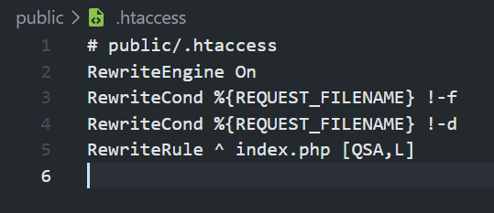

  - routes/web.php
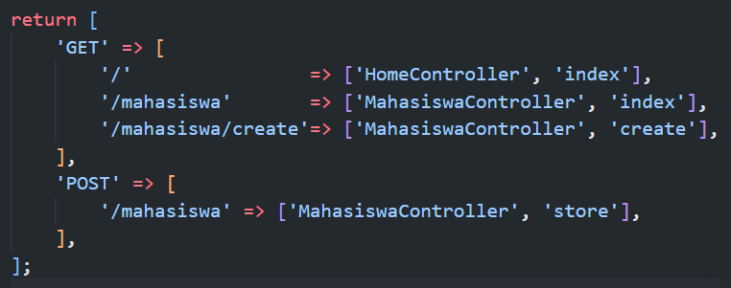

  - public/index.php
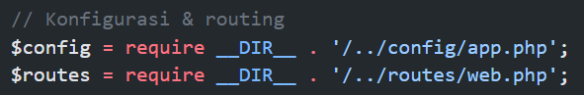
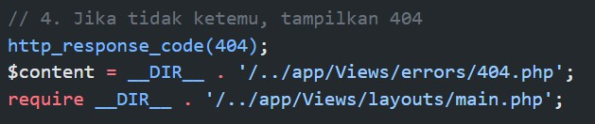

  - Controller sederhana
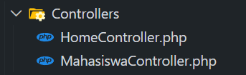

  - Tes url /
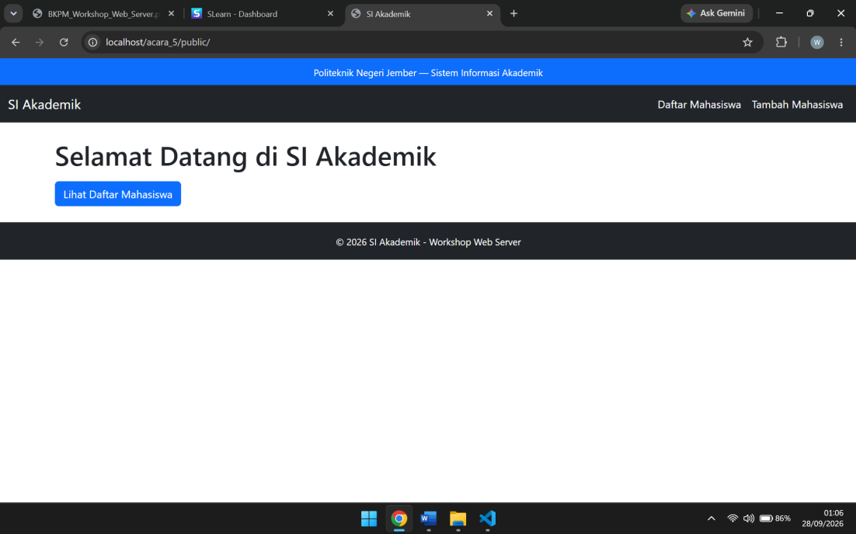

  - Tes url /mahasiswa
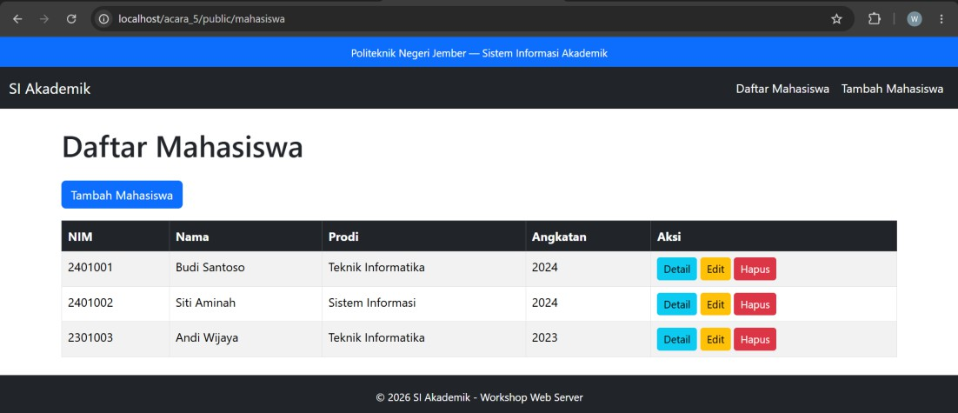

  - Tes url /mahasiswa/create
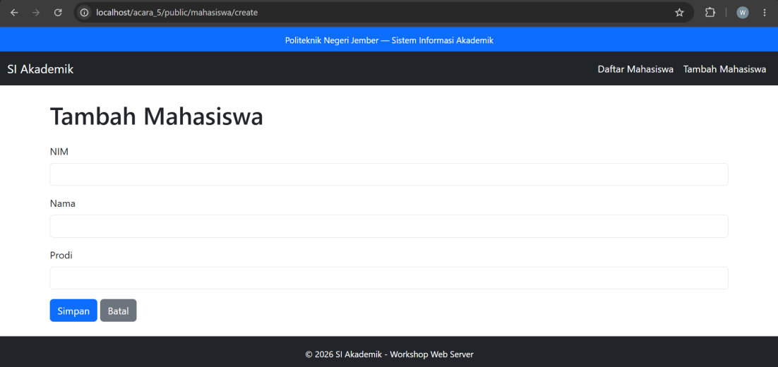

  - Tes url yang tidak ada (throw ke errors/404.php)
